¿Qué es Git?

- Git es un sistema de control de versiones distribuido, lo que significa que un clon local del proyecto es un repositorio de control de versiones completo. Estos repositorios locales plenamente funcionales permiten trabajar sin conexión o de forma remota con facilidad. Los desarrolladores confirman su trabajo localmente y, a continuación, sincronizan su copia del repositorio con la copia en el servidor.

Metodología

En este proyecto utilizaremos la metodología git Flow, es decir nos centraremos en la rama principal de desarrollo, en esta rama realizaremos todo el proceso del proyecto, creación de página web etc., en la rama gh-pages, documentaremos todo el proceso y desarrollo del proyecto (es donde va este documento).
Para realizar los cambios dentro de la página web hemos utilizado el Visual Studio Code que nos facilita mucho esta tarea y por último para la creación de ramas, carpetas y subida del proyecto al GitHub hemos utilizado Git Bash.

Proceso del proyecto

Lo primero que realizaremos para empezar nuestro proceso de creación del proyecto será crear las carpetas y repositorios remotos a nuestro GitHub y las ramas necesarias como podremos ver en la siguiente captura:

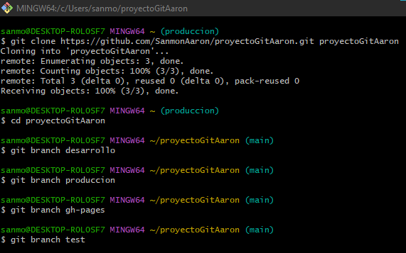

A continuación dentro de la rama desarrollo nos dispondremos a clonar un repositorio cuyo contenido será una boilerplate que nos facilitará la creación de nuestra página web, dicho contenido lo clonaremos a una carpeta llamada estructura_inicial.
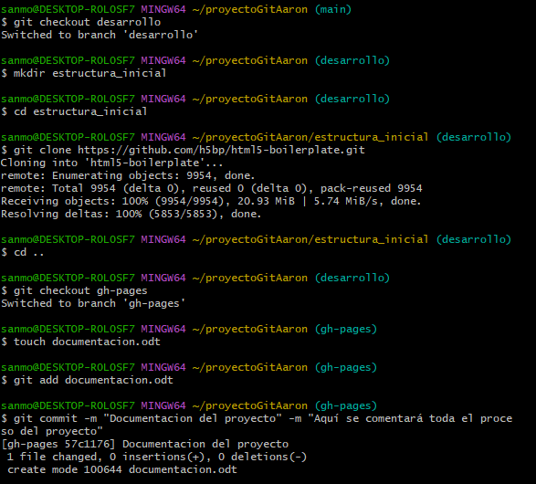
El siguiente paso será modificar el index.html y style.css para ir dando forma a nuestra página web, añadiremos unos cuantos divs para crear los bloques de contenido como por ejemplo la cabecera, barra de navegación, contenido y pie de página y aparte a la cabecera le añadiremos un fondo y un icono para que se vea mas presencial, por otra parte modificaremos los apartado Home, Modificar contenido HTML… etc para que nos redirija a las páginas correspondientes que mas tarde crearemos.

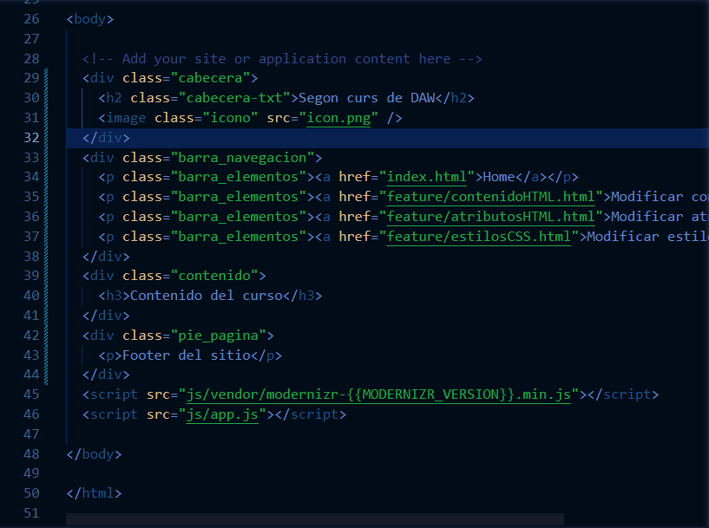
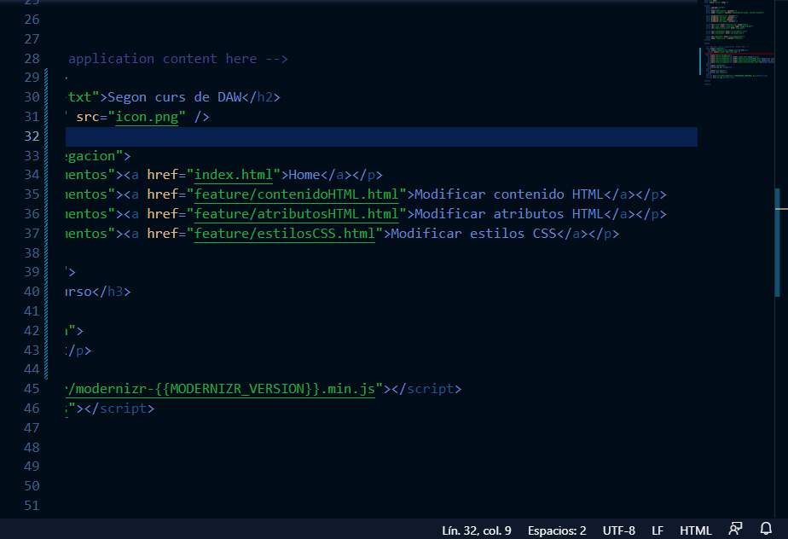
En el style.css simplemente le añadiremos estilo a la página web, como por ejemplo poner los bordes, ordenar cada sección donde debe estar… etc, bássicamente es poner bonita nuestra página web (importante utilizar las clases que hemos definido anteriormente).
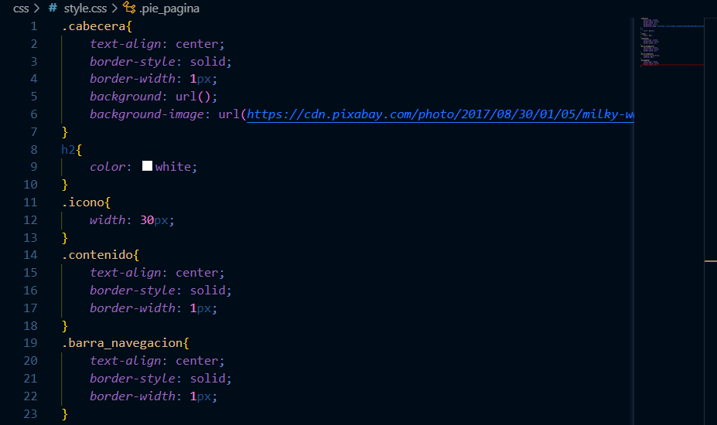

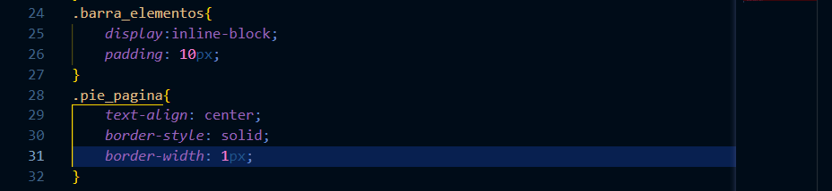
Con todo esto dicho nuestra página web quedaría de la siguiente forma, con todas las modificaciones realizadas en estos archivos:
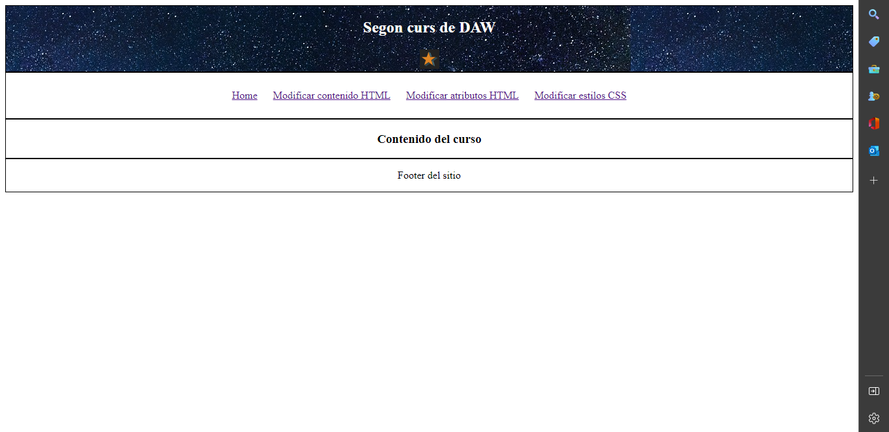
Si hacemos click en cualquiera de los apartados de la barra de navegación (Home…) nos redirigirá a la página en cuestión, esto lo hacemos añadiendo un href y el nombre de la página en este caso como vemos arriba feature/contenidoHTML, por ejemplo si hacemos click en Modificar contenido HTML saldrá esta página (el cual tiene un código JavaScript para realizar dicha acción):
